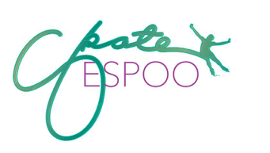

KILPAILUILMOITTAUTUMINEN / SKATE ESPOO ISU-kutsukilpailu 2.-3.11.2019

Seura (nimi, lyhenne)
Ilmoittaja (nimi, puh, sähköposti)
Seuran virallinen edustaja kilpailupaikalla
Sähköpostiosoitteet, joihin kilpailuvahvistus lähetetään
Sähköpostiosoite, johon
ilmoittautumismaksu ja arvioijakululasku lähetetään

Ilmoitamme kilpailuun seuraavat luistelijat ja vakuutamme, että heillä on voimassa oleva lisenssi ja sarjaan vaadittavat yl/pl perus- ja elementtitestit suoritettuna.

Sarja | Nimi (kilpailija) | Syntymäaika | Sportti-id

<päiväys>

